SÍNDROME DE WOLFF PARKINSON WHITE E MORTE SÚBITA
Wolff Parkinson White Syndrome and sudden death
Rafael Rafaini Lloret1, Otávio Ayres da Silva Neto2, Anderson Issao Nishimura1, Cássia Eliane Kusnir3, Débora Yumi Murakami1, Renata de Abreu Pedra1, Rafael da Costa Monsanto1, Renan Eiji Tokumoto1
1 Acadêmico (a) do curso de Medicina da FCMS/PUC-SP
2 Professor do Depto. de Medicina da FCMS/PUC-SP.Especialista em Eletrofisiologia Clínica e Invasiva pela UNIFESP
3 Mestre em Cardiologia e Especialista em Eletrofisiologia Clínica e Invasiva pela UNIFESP
Contato: rrlloret@hotmail.com
Resumo
Introdução: A síndrome de Wolff Parkinson White(WPW) é a mais freqüente das síndromes de pré-excitação, que são caracterizadas por despolarização ventricular precoce durante a condução do estímulo elétrico do átrio para o ventrículo, através de uma ou mais vias acessórias.Os portadores de WPW apresentam duas vias alternativas de condução para chegar ao ventrículo durante o ritmo sinusal:a via normal passa pelo nó átrio –ventricular, e a via anômala pelos feixes acessórios.Essa síndrome é considerada um fator de risco para o aparecimento de fibrilação atrial(FA) pré-excitada (taquicardia com intervalo RR irregular e QRS largo). Neste caso as vias anômalas têm períodos refratários curtos, a ocorrência de FA pode permitir uma condução muito rápida ao longo das mesmas proporcionando a indução de fibrilação ventricular(FV) e morte súbita.Relato de caso:Masculino,26 anos,motorista.Há 3 horas começou a apresentar aceleração do coração associado a mal estar geral, tonturas com distúrbio visual,sudorese,falta de ar e desconforto precordial durante o trabalho.Referiu episódio semelhante há oito anos inclusive com perda da consciência(desmaio) e internação hospitalar,desde então apresenta esporadicamente algumas taquicardias e há 2 semanas com atendimento médico.O paciente nega tabagismo,etilismo ou uso de outras drogas ilícitas.AMP:nega diabetes,HAS e dislipidemias.AMF: nega morte súbita na família, pai hipertenso e mãe diabética. Ao exame apresenta-se sonolento, corado, levemente dispnéico,coração com ritmo irregular taquicárdico,pulsos filiformes,FC=180bpm,PA=80x50mmHg,pulmões sem ruídos adventícios.Submetido a cardioversão elétrica para ritmo sinusal.Eletrocardiograma (ECG) do dia 15/12/2008:FA pré-excitada(QRS largo e intervalo RR irregular) com alta resposta ventricular e risco de degeneração para FV e morte súbita. ECG(29/12/2008):taquicardia supraventricular com QRS estreito e intervalo RR regular – taquicardia reentrante ortodrômica revertida com adenosina 12mg EV e realizado novo ECG demonstrando ritmo sinusal com intervalo PR curto e presença de onda delta(Wolff Parkinson White. O paciente foi encaminhado para estudo eletrofisiológico(EEF) e ablação por radiofreqüência de via acessória póstero-septal com sucesso em 10/03/2009 (desaparecimento da onda delta no ECG), curado, assintomático e sem medicamentos. O EEF é um procedimento percutâneo, invasivo por meio de cateteres , sob anestesia local, são introduzidos via venosa ou arterial (jugular e femoral) nas câmaras cardíacas direita e/ou esquerda e realizado o mapeamento elétrico intracavitário para localização de focos arritmogênicos e aplicação de radiofreqüência para terapêutica curativa. A eletrofisiologia cardíaca invasiva proporcionou avanços no conhecimento dos mecanismos arritmogênicos e o tratamento seguro e definitivo com evidente melhora na qualidade de vida dos pacientes e neste caso descrito, eliminando o risco de morte súbita.
Descritores: Rafael Rafaini Lloret¹, Otávio Ayres da Silva Neto², Anderson Issao Nishimura¹, Cássia Eliane Kusnir³, Débora Yumi Murakami¹, Renata de Abreu Pedra¹, Rafael da Costa Monsanto¹, Renan Eiji Tokumoto¹.
Palavras Chave:Síndrome de Wolff Parkinson White;Morte Súbita;Eletrofisiologia cardíaca invasiva.
Abstract
Wolff-Parkinson-White (WPW) is the most common syndrome of pre-excitation, which is characterized by premature ventricular depolarization during the conduction of electrical stimulation from the atrium to the ventricle, through one or more extra conduction pathways. The patients with WPW have two alternative paths of conduction to reach the ventricle during sinus rhythm: the usual route through the atrium-ventricular node, and the anomalous way through bundle of Kent. This syndrome is considered a risk factor for atrial fibrillation (AF) and tachycardia with broad QRS. In that case, if the accessory pathways have short refractory periods, the AF can create a very fast conduction along the accessory pathway inducing a ventricular fibrillation (VF) and sudden death. Case: male, 26 years old, driver. Acute onset (three hours ago)of increased heart rate associated with general malaise, dizziness with visual disturbance, sweating, shortness of breath and chest discomfort while he was working. Mentioned a similar episode eight years ago, including loss of consciousness (fainting) and had to be hospitalized. Since then, suffered of occasional tachycardia, and two weeks ago had to see his physician because of that. Non-smoker, don’t drink alcohol and denies doing drugs. He denies either Diabetes or hypertension, and dislipidemy as well. Denies sudden death episodes among his relatives; his father has hypertension and his mother has Diabetes. Physical examination: sleepiness, slightly dyspneic, irregular heart rhythm with tachycardia, filiform pulse, HR = 180bpm, BP = 80x50mmHg, lungs without rales. An electrical cardioversion to sinus rhythm was done. Electrocardiogram (ECG) on 12/15/2008: pre-excited AF (broad QRS and irregular RR interval) with high ventricular response and risk of degeneration to VF and sudden death. ECG (12/19/2008): supraventricular tachycardia with narrow QRS and regular RR interval - orthodromic reentrant tachycardia reverted with adenosine 12 mg IV and another ECG was performed, demonstrating sinus rhythm with short PR interval and the presence of delta wave (Wolff-Parkinson-White). The patient was referred for electrophysiological study and a radiofrequency ablation of posteroseptal accessory pathway was successfully performed on 03/10/2009, with the disappearance of the delta wave on ECG; thus, was considered cured, asymptomatic and didn’t need medication. The invasive cardiac electrophysiology has provided enhances in our understanding of arrhythmogenic mechanisms and a safe and definite therapy, with clear improvements in the quality of life of patients and, in the case aforementioned, eliminated the risk of sudden death.
key-words: Wolff Parkinson White Syndrome; sudden death, invasive cardiac electrophysiology
Introdução
No ano de 1930 Louis Wolff, John Parkinson e Paul Dudley White descreveram uma síndrome eletrocardiográfica, que consistia em um “bloqueio de ramo funcional e intervalo P-R curto”, com episódios freqüentes de taquicardia paroxística⁽⁹⁾ . A síndrome de Wolff Parkinson White é a mais freqüente do grupo das síndromes de pré-excitação, que são caracterizadas por despolarização ventricular precoce durante condução do estímulo elétrico do átrio para o ventrículo, através de uma ou mais vias acessórias⁽⁷⁾. Ela prevalece em 0,1 a 0,3% da população geral, com 60 a 70% dos casos sem qualquer evidência de cardiopatia ^{(6,10)}. Sua incidência é duas vezes maior em homens existindo uma distribuição bimodal quanto à idade ⁽⁹⁾. Pode afetar pacientes de todas as idades, desde os fetos até as pessoas com idade avançada, mas com maior incidência no primeiro ano de vida e na adolescência. A síndrome pode estar associada a alguma cardiopatia prévia em 30% dos casos (doença de Ebstein, comunicação intra-atrial, tetralogia de Fallot, entre outras)⁽¹⁰⁾.
Sua patogenia está relacionada ao fato dos portadores dessa síndrome apresentarem duas vias alternativas de condução para chegar ao ventrículo durante o ritmo sinusal: a via normal passa pelo NAV (Nó atrioventricular), e a via anômala, conhecida como feixe de Kent⁽⁷⁾. Esses feixes são conexões compostas por fibras de miocárdio não pertencentes ao sistema de condução normal, mas capazes de conduzir o estímulo elétrico⁽⁹⁾. O estímulo sinusal que passa pela via acessória ativa o ventrículo de forma precoce, levando a um espessamento no ramo ascendente do QRS (onda delta)⁽¹⁰⁾. Enquanto uma parte do ventrículo é excitada de uma forma anômala e prematura, o outro caminho natural através do NAV, o feixe de Hiss e seus ramos, estimulam o resto do ventrículo tornando-se responsável pela parte final na configuração do QRS. As vias anômalas de condução, feixes de Kent na SWPW (Síndrome de Wolff Parkinson White), são comumente associadas a arritmias não letais⁽¹⁾. As taquicardias paroxísticas supraventriculares são as mais freqüentes (90% ortodrômicas se propagando anterogradamente pelo nó AV e retrogradamente pela via acessória), apresentando-se no eletrocardiograma como taquicardias de QRS estreito (<0,12s) e intervalo RR regular. Essa síndrome é considerada um fator de risco para o aparecimento de fibrilação atrial e taquicardia irregular com QRS largo (taquicardias pré-excitadas-condução anterógrada pela via acessória)⁽³⁾. Neste caso essas vias anômalas têm períodos refratários curtos, a ocorrência de fibrilação atrial pode permitir uma condução muito rápida ao longo da via acessória proporcionando a indução de fibrilação ventricular e morte súbita⁽⁴⁾.
A SWPW pode ser assintomática ou apresentar palpitação rítmica de início e término súbito; vertigem; síncope; dispneia; sensação de aperto e precordialgia; geralmente palpitação com duração de horas e por vezes revertida somente com medicamentos endovenosos ou cardioversão elétrica⁽¹⁾. Ao exame físico, encontramos uma freqüência cardíaca maior que 150bpm, com pressão arterial normal ou baixa⁽¹⁾.
Devido a ampla diversidade clínica na SWPW, foi criado uma classificação dividida em 3 grupos, que são os assintomáticos, os pacientes com sintomas leves a moderados e os pacientes graves⁽⁹⁾. Os pacientes com sintomas leves a moderados são aqueles que apresentam episódios esporádicos de taquicardia, sendo eles bem tolerados e sem sinais de comprometimento hemodinâmico⁽⁹⁾. Já os pacientes graves são aqueles que apresentam eventos sincopais e/ou fibrilação ventricular⁽⁹⁾.
A importância do diagnóstico precoce está relacionada com uma possível conseqüência da Síndrome de Wolff Parkinson White, a morte súbita. Pacientes assintomáticos apresentam um risco de 0,1% ao ano de apresentarem a morte súbita enquanto em pacientes graves esse risco aumenta para 0,56% ao ano^{(4,9)}.
No eletrocardiograma temos quatro informações clássicas que nos permitem o diagnóstico^{(1,7,10)}:
1-intervalo PR curto normalmente sendo menor que 0,12 segundos em adultos, e menor que 0,09 em crianças.
2-QRS alargado e espessado, geralmente com a duração superior a 0,12 segundos.
3-onda delta: espessamento do inicio do QRS com duração aproximada de 0,03 a 0,06 segundos. É caracterizada como expressão da pré-excitação.
4-alterações secundárias da repolarização com uma onda T e segmento ST geralmente de polaridade inversa aos vetores principais da onda delta e do complexo QRS.
No estudo eletrofisiológico invasivo são introduzidos cateteres com eletrodos multipolares pelo sistema arterial e/ou venoso com o intuito de registrar a atividade elétrica cardíaca e eliminar as taquicardias mediante aplicação de radiofreqüência sobre a área do endocárdio relacionado ao circuito reentrante da arritmia ^{(5,7,8,9)}. Este procedimento é seguro e empregado com fins curativos em 98% dos casos com sucesso^{(2,7)}.
Além da eletrofisiologia cardíaca invasiva, que é o tratamento mais eficaz, podemos utilizar o tratamento farmacológico na tentativa de reduzir os episódios de taquicardia e, consequentemente, reduzir a sintomatologia do paciente^{(5,9)}. Dentre os medicamentos podemos usar a Adenosina, os antiarrítmicos e a Amiodarona^{(5,9)}. Devemos usar com cautela a Digoxina e os beta-bloqueadores, pois essas drogas podem aumentar a freqüência dos episódios de taquicardia em alguns pacientes com SWPW^{(5,9)}.

A qualidade de vida pode apresentar-se seriamente comprometida pela recorrência da arritmia e pelos efeitos colaterais dos medicamentos pró-arrítmicos utilizados por períodos longos (10 anos ou mais)⁽⁹⁾.

DESCRIÇÃO DO CASO CLÍNICO
Paciente do sexo masculino, 26 anos, motorista, católico, casado, natural e procedente de Sorocaba.
Queixa e duração: Palpitações de início súbito há 3 horas.
História Pregressa da Moléstia Atual: Há 3 horas começou a apresentar aceleração do coração associada a mal estar geral, tonturas com distúrbio visual e sudorese durante o trabalho. Recebeu atendimento médico inicial (qual foi o atendimento médico inicial?) e encaminhado para o Pronto Socorro. Refere episódio semelhante há 8 anos inclusive com perda da consciência (desmaio) e internação hospitalar, desde então esporadicamente algumas taquicardias e há 2 semanas com atendimento médico.
Interrogatório dos Diferentes Aparelhos: refere falta de ar e desconforto precordial durante as palpitações, nega outras alterações.
Hábitos e Vícios: nega tabagismo, etilismo ou uso de drogas ilícitas
Antecedentes Mórbidos Pessoais: nega diabetes, hipertensão arterial, dislipidemia, ndn.
Antecedentes Mórbidos Familiais: Nega morte súbita na família, pai hipertenso e mãe diabética.
Exame físico: sonolento, corado, hidratado, anictérico, afebril, levemente dispneico, coração com ritmo irregular taquicárdico, pulsos filiformes, FC= 180 bpm PA= 80x50mmHg, pulmões sem ruídos adventícios, sem visceromegalias, sem edemas. Submetido a cardioversão elétrica para ritmo sinusal.
Eletrocardiograma dia 15-12-2008(fig.1): fibrilação atrial pré-excitada (QRS largo e intervalo RR irregular) com alta resposta ventricular e risco de degeneração para fibrilação ventricular e morte súbita.
Eletrocardiograma dia 29-12-2008: taquicardia supraventricular com QRS estreito e intervalo RR regular – taquicardia reentrante ortodrômica revertida com adenosina 12 mg EV(Fig.2) e novo eletrocardiograma demonstrando ritmo sinusal com intervalo PR curto e presença de onda delta ( Wolff Parkinson White)(Fig.3).
O paciente foi encaminhado para estudo eletrofisiológico e ablação por radiofreqüência de via acessória posterosseptal direita com sucesso em 10-03-2009 com desaparecimento da onda delta no eletrocardiograma, considerado curado, assintomático e sem medicamentos.
A eletrofisiologia cardíaca invasiva proporcionou avanços no conhecimento dos mecanismos arritmogênicos e a terapêutica segura e definitiva com evidente melhora na qualidade de vida dos pacientes e neste caso descrito eliminando o risco de morte súbita.
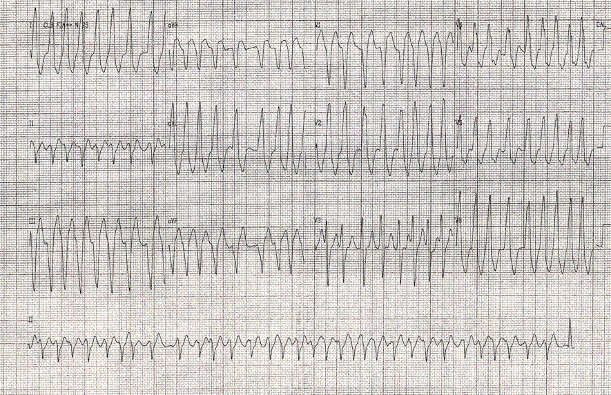
*Fig.1 – Fibrilação Atrial pré-excitada (RR irregular e QRS>0,12s).
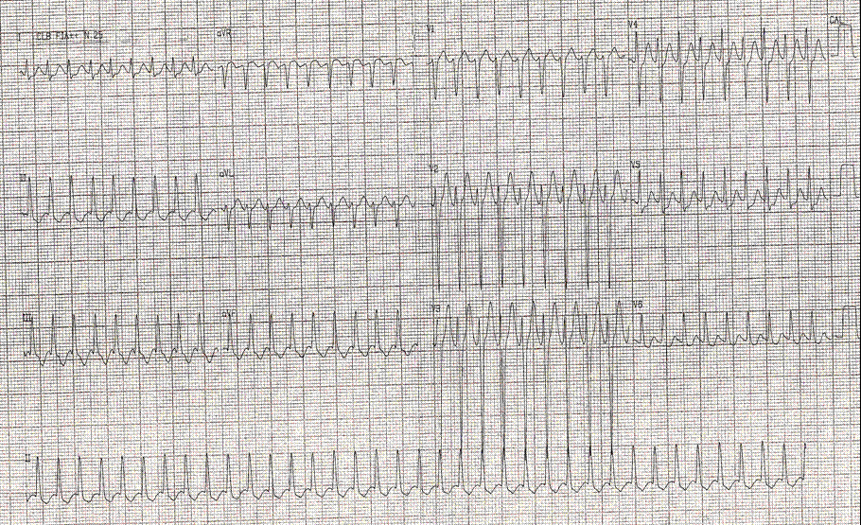
*Fig.2 – Taquicardia Supraventricular Ortodrômica (RR regular e QRS<0,12).
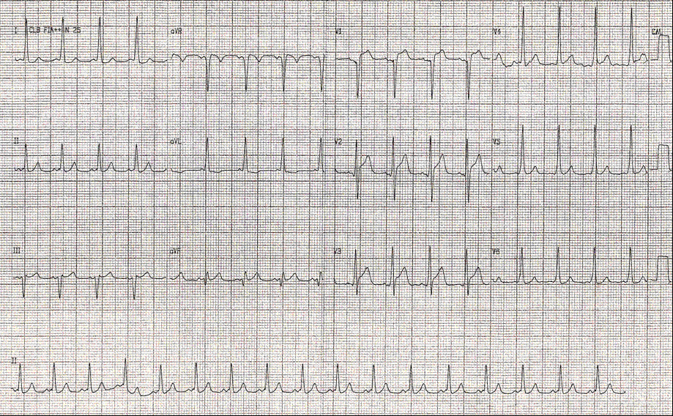
*Fig.3 – Ritmo sinusal com pré-excitação ventricular (PR curto e presença de onda delta).
BIBLIOGRAFIA

1- BRAUNWALD,E; et al. Tratado de Medicina Cardiovascular. 6ºedição. Ed.Roca. São Paulo, SP.2003. págs:133,134,710,711,800 e 924
2- CALKINS,H; HOUSA,J; ET AL. Diagnosis and cure of the Wolff-Parkinson-White syndrome or paroxysmal supraventricular tachycardias during a simple electrophysiologic test. N ENGL J MED 1991;324:1612-1618.
3- GUTIERREZ,O; METIZ,H; et al. Arritmias Supraventriculares: Guias de práctica clínica baseadas en la evidencia.BOGOTÀ:Proyecti ISS-ASCOFAME;2000.
4- KLEIN,G.J;SMITH,W.M; ET AL. Ventricular fibrillation in the Wolff-Parkinson-White syndrome. N ENGL J MED 1975;301:1080-1085.
5- KRAWCZUK,V.C;OLIVA,N; et al. Tratamiento del Síndrome de Wolff Parkinson White. Revista de Posgrado de la via Cátedra de Medicina,2007;168:19-25.
6- MANNING,G.W;SEARS,G.A. The Wolff-Parkinson-White patern in rotine electrocardiography.Can.Med.Assoc.J.;1962;87:1243.
7- MOFFA, P.J; SANCHES, P.C.R. Eletrocardiograma – Normal e Patológico. 7ºedição. Ed. Roca. São Paulo, SP.2001; 13:329-371
8- PAPPONE, M.F; SANTINELLI, R; et al. Radiofrequency ablation in children with asymtomatic Wolff Parkinson White Sydrome. N ENGL J MED 2004;351:1197-1205.
9- PORTO,C.C. Doenças do Coração: Prevenção e Tratamento. 2ºedição. Ed. Guanabara Koogan, Rio de Janeiro,RJ,2005;74:350-353.
10- SÁNCHEZ,G.A; SÁNCHEZ,M; el al. Síndromes de Pre-excitación cardíaca y su relación com la Fibrilación Auricular. ARCH.MED (Manizales), México,vol 8(!):63-74.2008. Disponível em: www.umanizales.edu.co/.../10-sIndrome%20de%20pre-excitacion%20cardiaca.pdf –Acessado em 25 de agosto às 19h35.

Comentários: o assunto mostra-se relevante, mas a construção mostra falhas. A parte da conclusão que cursa a respeito da ablação deveria fazer parte do relato e não deve haver conclusão, conforme recomendação da revista; ademais, faz falta a parte dedica à discussão do caso.
Acredito, também, que o título do artigo esteja destoante; quando se refere a SWPW e Morte Súbita, espera-se um relato de caso sobre uma morte súbita, o que não ocorre. Portanto, sugiro mudança do título para algo como “Sucesso no tratamento da SWPW – tratamento farmacológico e ablativo – relato de caso”. Com isso, seria interessante dar maior ênfase ao tratamento em si, em especial ao farmacológico, que foi citado apenas an passant, mas que também fez parte do caso.
Seria interessante, também, adicionar uma discussão a respeito do diagnóstico precoce da doença, em especial com relação aos diagnósticos diferenciais, algo que foi essencial neste caso e que tornaria este artigo mais contribuinte para o conhecimento médico dos leitores da nossa revista.
Continuem com o bom trabalho.

